Консультация для родителей
«Как научить ребенка кататься на велосипеде»

Пожалуй, ни один вид транспорта не дарит столько удовольствия и пользы, сколько велосипед. Поэтому научить ребенка кататься на нем как можно раньше стремятся многие родители. Полюбит ли малыш этот вид транспорта, легко ли пройдет обучение — зависит от многих факторов.
В каком возрасте начинать
Раннее обучение езде на железном коне способствует развитию координации движений, улучшает состояние вестибулярного аппарата, оказывает общеукрепляющее действие на весь организм малыша. Если правильно подобрать транспортное средство, начинать можно уже с года. Главное — обучать поэтапно, начиная с простой техники и постепенно осваивая сложную. Конечно, сразу приобретать крохе настоящий двухколесный байк не нужно. Для малышей от года до трех разработаны трехколесные модели и велосипеды без педалей – велокаты, или велобеги.
Какой выбрать велосипед
Успешное обучение зависит от выбора средства передвижения. Малыш не в состоянии удержать равновесие на тяжелом или не подходящем по возрасту транспорте. Многое зависит и от состояния мышечного корсета ребенка. Соблюдая определенные условия, сложностей удастся избежать: Перед тем как научить ребенка кататься на велосипеде классической конструкции, начните заранее с беговела. Это тот же двухколесный конь без педалей. Передвигаются на нем, отталкиваясь ногами от земли. Освоив его, малыш легко пересядет на классическую двухколесную модель. На беговел, или ранбайк, можно усадить маленького спортсмена уже в два года. С помощью этого средства можно научиться держать равновесие, управлять рулем, поворачивать в нужную сторону, то есть безопасно освоить все сложные действия. После катания на беговеле единственный навык, которому придется научиться ребенку — крутить педали. Несомненное достоинство беговела — легкость (3 — 5 килограммов). Чтобы поездка на ранбайке была безопасной, оснастите малыша защитной экипировкой: шлемом, наколенниками. Карапузу от полутора лет можно купить трехколесный велик или самокат. Выбирайте самый легкий образец. Подружиться с железным конем маленькому велосипедисту будет проще на легкой и маневренной модели. Покупать 12 – 15-килограммовый агрегат бессмысленно: детским ручонкам трудно будет его удержать. Даже просто сдвинуть с места ребенку с малым весом такой велосипед будет сложно. Имеет значение и диаметр колес. Для двух – трехлетнего крохи оптимальный вариант с диаметром 12 — 14 дюймов (30 — 35 сантиметров). Удачный выбор, если вес велосипеда при этом не будет превышать 7 — 8 килограммов. Перед тем как заказать детский байк в интернете, поищите подобную модель в специализированных магазинах, которые желательно посетить вместе с дочкой или сыном. Там же можно получить и грамотную консультацию специалиста.

Не берите велосипед на вырост
Часто взрослые поступают так, желая сэкономить. В итоге ребенку будет трудно передвигаться на неудобном велосипеде, а родители потратят гораздо больше времени и сил на обучение. Байк не по размеру — прямой путь к травматизму. Основным требованием к покупке будет следующий параметр: расстояние от седла до поверхности земли должно быть таким, чтобы ребенок мог экстренно затормозить ногами. Нужно смотреть и на посадку на байке: крохотный велосипедист не должен сутулиться. Требования к конструкции. Материалы изделия должны быть высокого качества, модель — обладать легкостью хода и маневренностью. Обязательно наличие светоотражающих элементов, отсутствие острых частей, деталей, выполненных из тонкого пластика. Покрутите колесо – его ход должен быть плавным.

Техника безопасности
Практически любое занятие спортом повышает риск травматизма. Чтобы избежать синяков, ссадин и других неприятностей, желательно принять следующие меры безопасности: Защитите уязвимые места специальными страховочными средствами: наденьте шлем, на руки — налокотники, на ноги — наколенники. Всю экипировку обязательно подбирайте по размеру.
Приучите малыша использовать защитные средства на тренировке каждый раз. Купите спортивную одежду и обувь или наденьте длинные брюки и свитер с рукавами из эластичной ткани, пропускающей воздух. Желательно, чтобы ноги были закрыты: во время падения чаще всего страдают конечности. Обувь тоже должна быть закрытой, плотно обхватывающей ступню, с рифленой нескользящей подошвой. Проверьте техническое состояние велосипеда. Настройте руль и сиденье, проверьте степень упругости шин, выровняйте при необходимости детали конструкции.
Как освоить двухколесный велосипед
Памятка родителям
Двухколесные детские велики мало чем отличаются от взрослых аналогов. Усаживаются на них, как правило, с четырехлетнего возраста. Вот несколько хитростей, которые позволят просто и быстро научиться ездить. Если у ребенка совсем нет опыта, лучше оставить дополнительные боковые колесики. Без них обучение пройдет легче, но родителям придется приложить немало усилий, помогая чаду удержать равновесие. Сняв на время одну педаль, превратите велосипед в подобие самоката. Одной ногой малыш будет стартовать и тормозить, разгоняться, а другой — крутить педаль. При необходимости можно поступить аналогично с другой педалью. Придерживать ученика лучше за плечи, а не за сиденье или руль. Так у малыша быстрее появится чувство контроля при управлении, а у взрослого не будет болеть спина при длительных уроках. Обязательно перед обучением показать ребенку, как надо правильно слезать с велосипеда, научить тормозить, закреплять навык в процессе велопрогулки.
Совет. Вызвать интерес к велоспорту можно, совершая путешествия на байке вместе с малышом, располагающимся в специальном кресле. Вот так может выглядеть обучение за 3 дня.
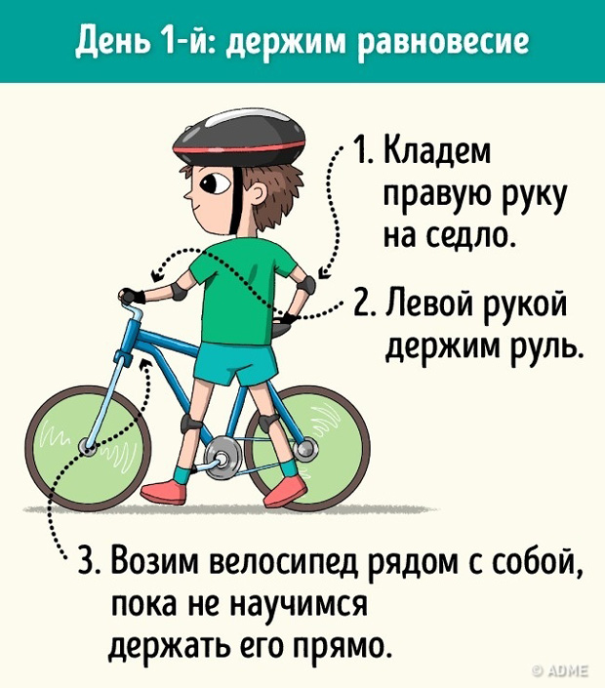
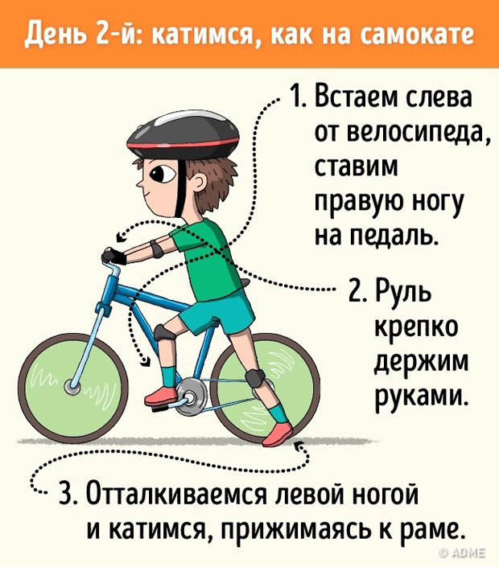
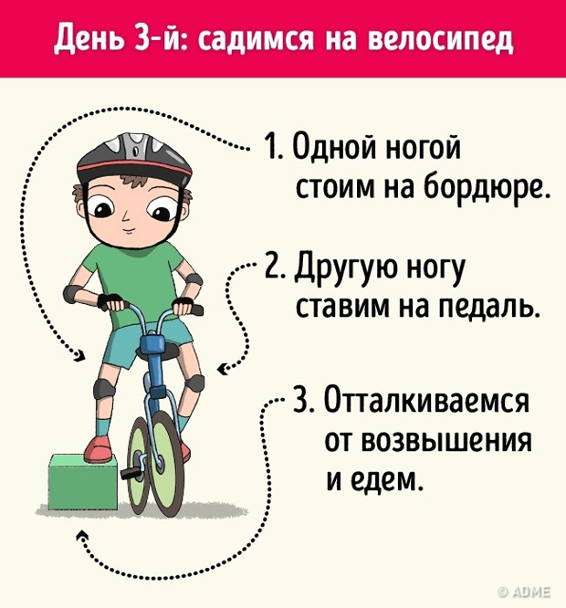

Учимся держать равновесие
Учить балансировать лучше на безопасной дороге, лежащей на пологом склоне, с ровной поверхностью без ям, впадин и трещин, длиной примерно 50 метров. Начинать лучше на беговеле или велосипеде со снятыми педалями и дополнительными колесами. Усадите ребенка, проследите, чтобы его ноги доставали до земли. Используйте защитные средства. Поднимитесь по дорожке наверх. Дайте маленькому велосипедисту плавно съехать вниз по склону. При необходимости он будет регулировать движение, отталкиваясь ногами, научится держать руль прямо. Приучать нужно постепенно: повторите несколько раз, пусть малыш избегает касания земли ступнями. Тренировки можно считать законченными, когда удастся несколько раз проехать по склону без соприкосновения ног с землей. Как правильно крутить педали Снова прикрепите педали к велосипеду. Придержите раму и дайте ребенку постоять на них. Затем предложите прокатиться по склону, удерживая обе ноги в таком положении. После закрепления результата предложите сделать несколько оборотов во время движения вниз по дорожке. Обязательно подстраховывайте на этом этапе, пока обучаемый не научится вращать педали самостоятельно. Обучение торможению Обучать навыку лучше сначала на ровной дороге под команду взрослого. Объясните, что тормозить желательно плавно, но уверенно, нажим должен быть кратковременным. Чередуйте переменно ручной и ножной тормоз. После того как ваш подопечный научится, тренируйтесь на плавном склоне до тех пор, пока не убедитесь, что он в состоянии самостоятельно затормозить.
Полезные советы
На первых порах опускайте сиденье, чтобы малыш мог легко затормозить подошвами ног. Когда он научится, отрегулируйте его так, чтобы он доставал до педалей выпрямленной ногой. Можно использовать для страховки тротуар с высоким бордюром. С одной стороны велосипедиста будет поддерживать взрослый, с другой — при необходимости он обопрется на бордюр. Для обучения любому навыку необходима мотивация. В данном случае ею может стать стремление совершать велопрогулки с родителями, возможность устроить соревнование с другом. Вдохновить может и просмотр видео со спортсменами или мультяшными героями на велосипеде. Если в семье несколько детей, сначала нужно обучить старшего, тогда другим тоже захочется покататься. Держите наготове средства первой помощи при открытых ранах. Езда на велосипеде – нелегкая наука. Поддерживайте малыша и физически, и эмоционально, обязательно хвалите за успехи. При неудачах внушайте, что все обязательно получится.

ссылка на первоисточник:
https://razvitie-vospitanie.ru/kak_nauchit/rebenka_katatsya_na_velosipede.html

